
Abasto s.r.o.

Objednávka ovoce a zeleniny
ze dne 1. 4. – 30. 4. 2022

4.4.2022

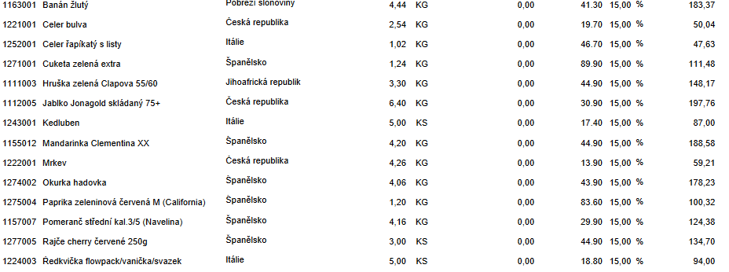
19.4.2022
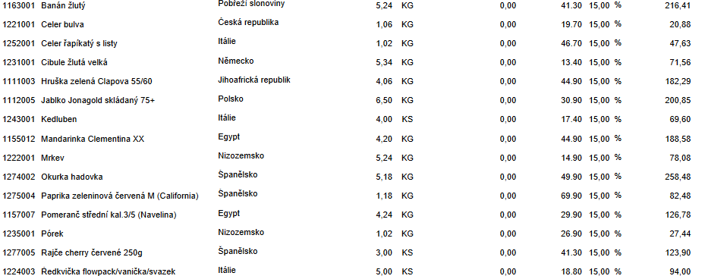

25.4.2022

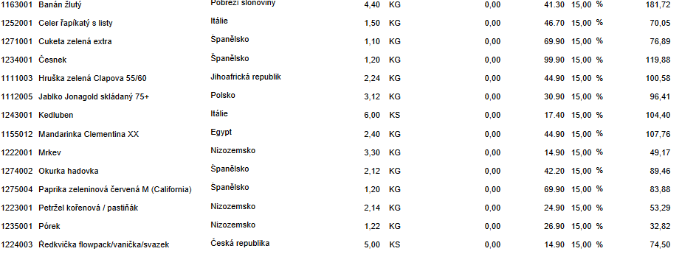

Celkem bez DPH: 4.734,60, - Kč
Celkem s DPH: 5.444,79, - Kč
DPH 15%

